***Jmeter集合点与关联***

Jmeter集合点【注意：集合点药放在需要集合的元件前面】

步骤：

1. 添加一个线程组
2. 添加一个Synchronizing Timer(右击——定时器——Synchronizing Timer）

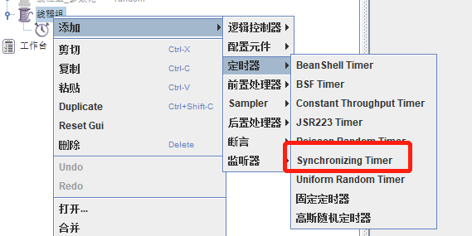

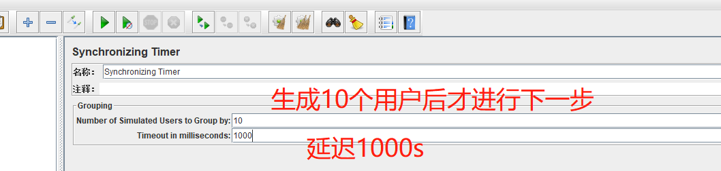

Jmeter关联

1. 正则表达式提取器

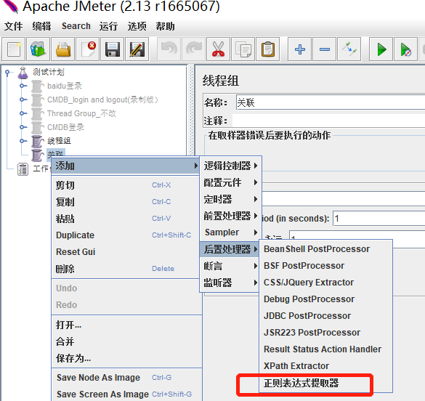

1. 通过添加查看结果树查看生成Session的地方，

